Моделювання систем

Лабораторна робота №13

Тема: Багатопродуктові моделі. Модель Леоньєва

Виконавець:

Студент: Команда 1

Група: KNms1-B23
Варіант 1

Завдання 1.

Умова завдання

Програмна реалізація

Результати виконання та їх аналіз

Завдання 2.

Умова завдання

Програмна реалізація

Результати виконання та їх аналіз

Завдання 3.

Умова завдання
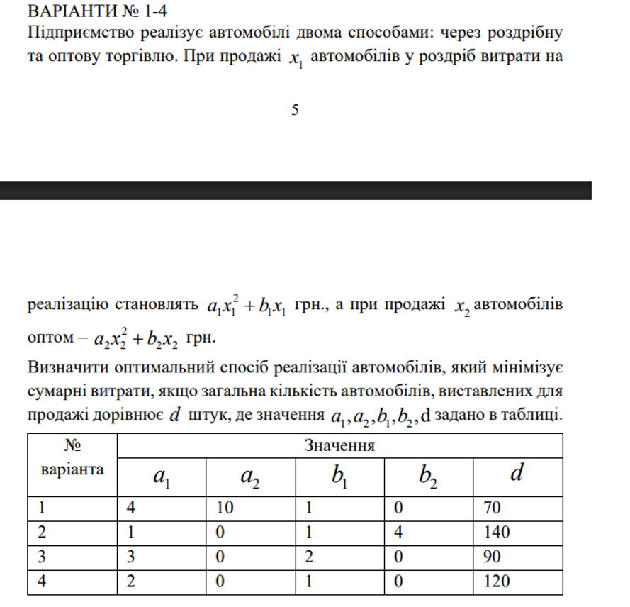

Програмна реалізація
B = [5 4 6;
2 3 1]; % Матриця витрат ресурсів (2 ресурси × 3 галузі)

X = inv(E - A) * Y; % Повторне обчислення X (можна забрати, якщо вже є)

Rm_required = B * X; % Потрібні ресурси
Rm_available = [1500; 700]; % Доступні ресурси

disp('Потрібні та доступні ресурси:');
disp(table(Rm_required, Rm_available));

Результати виконання та їх аналіз

Потрібні та доступні ресурси:
Rm_required Rm_available
___________ ____________

4373.4 1500
1873.4 700

